Конспект урока по английскому языку в 11 классе по теме
«Общение с помощью языка тела»

Учитель: Баева Е.В.
Тема урока: «Body language as a means of communication»
Предмет: английский язык
Класс: 11
Продолжительность урока: 45 минут
Учебник: «Starlight 11», К.М.Баранова, Д.Дули, В.В.Копылова, Р.П.Мильруд, В.Эванс
Тип урока: Урок усвоения и применения новых знаний
Цель урока: Формирование и совершенствование языковой компетенции путём актуализации и активизации лексического материала по теме "Общение с помощью языка тела" с применением заданий формата ЕГЭ
Задачи урока:
- Развивающие:
- учить сравнивать и обобщать изучаемые факты и понятия;
- развивать самостоятельное мышление, речь учащихся;
- развивать умение аргументировать свою точку зрения.
- Воспитательные:
- содействовать в ходе урока формированию мировоззренческих понятий;
- воспитывать культуру общения, умения слушать;
- создать атмосферу коллективного поиска.
- Образовательные:
- создать условия для актуализации лингвострановедческих знаний;
- обеспечить осознанное усвоение материала;
- научить анализировать, выделять главное.

Планируемые результаты

Личностные – выработка внимания, самооценка
Коммуникативные – умение слушать, учет мнения партнеров
Познавательные – поиск и выделение необходимой информации, умение аргументировать свою точку зрения
Регулятивные – планирование последовательности своих действий для достижения цели, умение работать в строго отведенное время, умение вносить необходимые коррективы.

Учебный материал, подлежащий усвоению, актуализации

Основные термины и понятия:
коммуникация, вербальная, невербальная, способы убеждения, язык тела, эмоции, жесты, влияние, способы передачи информации, взаимопонимание, контакт

Оборудование: компьютер, ноутбуки, медиапроектор

Ресурсы: презентация к уроку, фотографии, видеоролик

Образовательные технологии: технологии деятельностного метода, элементы технологии сотрудничества, информационно-коммуникационная.

Формы работы на уроке: фронтальная, групповая, в парах, индивидуальная
Основная часть

- Начало урока. Организационный момент. (2 минуты)
Цель этапа: настрой учащихся на общение на английском языке, создание непринужденной атмосферы.

Hello everybody! Take your seats. I'm glad to see you. How are you? What is the date today? Do we have any holiday on this date? Is anybody absent? Why? Are you ready to start the lesson? Let's do it.
- Этап целеполагания. Мотивационно-целевой. Введение в тему. Постановка цели и задач урока. Речевая зарядка. (5 минут)
Цель - определение опорных знаний, включение в учебную деятельность на личностно-значимом уровне
Let’s remember what we spoke about in the previous lesson? (Communication and means of communication) Why is it important for people?
Look at the pictures on the screen. What do you think our lesson is about today? What do you know about that? What would you like to know? What can we do to study the topic better? What are your associations with the topic? Do you know many words on this topic? Why is this topic important?
Учащиеся смотрят на картинки, предполагают тему урока, ставят задачи и предлагают способы достижения цели. Проводится мозговой штурм, связанный с темой урока.



- Операционно-познавательная часть. Активизация лексики по теме «Общение. Язык тела». (14 минут)
Цель – актуализация лексики по теме, развитие навыков аудирования и нахождения необходимой информации в прослушиваемом тексте, введение и закрепление новых слов по теме.

Watch the video https://rutube.ru/video/36c54e17f82f23df9defbf15c10fa431/ and answer the questions. Work with your partner.
- Do you think gestures help people show emotions e.g. anger, joy, annoyance? Why?
- Do you use gestures?
- How does body language help us communicate?
- What body language do you use to show you are open for communication?
- How do body postures express different emotions?
- Is eye contact important in communication?

Учащиеся работают в парах.
Учитель ходит по классу, слушает, помогает. По окончании предлагает озвучить некоторые ответы.

Работа с презентацией – лексика по теме «Язык тела» с картинками. Затем упражнение на использование лексики в предложениях.

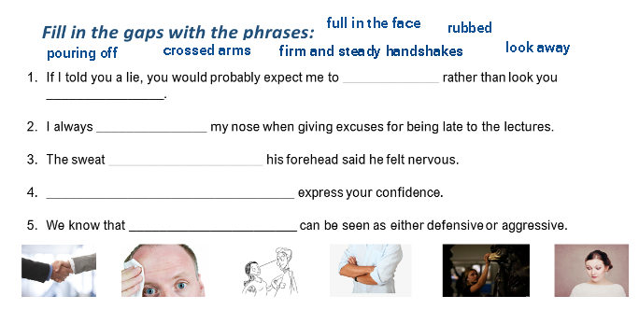
- Динамическая пауза. (3 минуты)
Цель: снятие физического и эмоционального напряжения и настрой на последующую работу

Игра «Крокодил». При помощи жестов и мимики нужно показать слова: convincing, personal space, lie, translation, understanding и предложение: We can communicate without words. так, чтобы остальные догадались, о чем идёт речь.

- Этап закрепления учебного материала. (15 минут)
Цель: применение навыков и умений при выполнении заданий формата ЕГЭ (соответствует заданиям формата ЕГЭ).
Now we make 4 groups, 3 students in each. Take the sheets of paper and sit together according to the parts of the body you have on them: ears, eyes, feet, hands. There are 2 tasks for you. Ears and eyes do task 1, hands and feet – task 2. Then you change. Remember to make notes of some difficult words, interesting phrases and your doubts.
Работа в группах по три человека с разными заданиями. Группы выполняют сначала одно задание, затем другое.
Задание 1. Техника чтения – задание экзаменационного формата
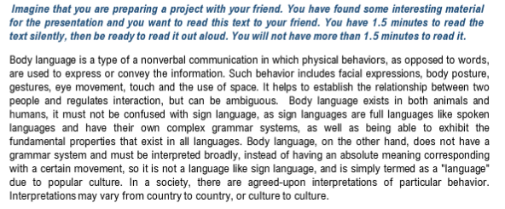
Учащиеся выполняют задание, контролируя друг друга, оценивая ответ с точки зрения экспертов ЕГЭ. Далее обсуждаются слова, которые вызвали трудности и проговариваются всем классом.
Задание 2. Чтение/активизация лексики – заполнение пропусков словами из выпадающего списка – интерактивное задание. Работа с ноутбуком.
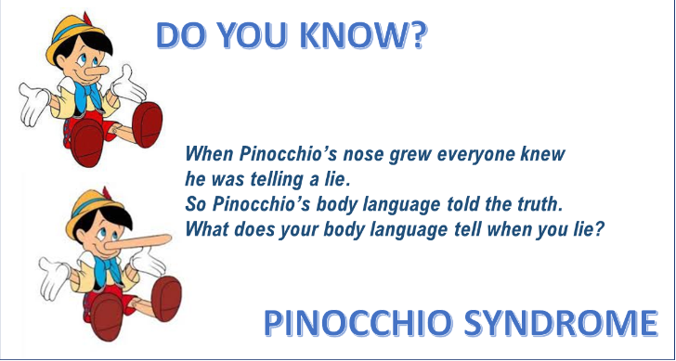
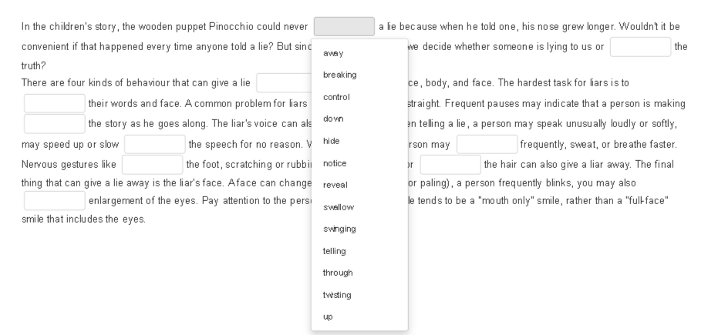
Результаты появляются сразу, учащиеся выписывают незнакомую лексику и моменты, где ошиблись. Обсуждение результатов и трудностей. Ребята оценивают работу в группе.
- Информация о домашнем задания и инструктаж по его выполнению. (2 минуты)
Цель этапа: объяснение алгоритма выполнения домашнего задания

Homework: ex.3 p.6-7
Учитель объясняет, как выполнять домашнее задание формата ЕГЭ, обращая внимание на то, чтобы ребята не просто выполнили задание, но и прокомментировали, почему выбрали тот или иной ответ.

- Рефлексия. (4 минуты)
Цель: подведение итогов урока, установление соответствия полученного результата поставленной цели.

Let’s discuss what we have done. What was difficult for you? Was it hard to communicate with your partner? Did you use body language? What was useful for you? How do you feel now? Show it to me with the help of your body language.

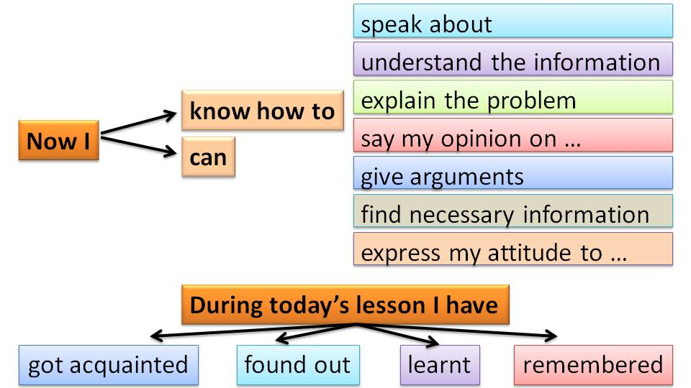

Thank you for you work. Remember that actions speak louder than words. Be careful with your body language.

